**2020年甘肃省普通高校招生体育类**

**专业统一考试考生指南**

一、考试安排

**1.指纹采集时间及地点**

网上报名成功的考生于5月20日起可登录甘肃省教育考试院网站打印《安全诚信考试承诺书》及《报名登记表》，并于5月25日严格按照分段时间安排持有效居民身份证、艺术体育类专业考试准考证和《报名登记表》在西北师范大学正门检测体温、查验证件后进入学校，按规定路线到指定地点采集指纹、建立指纹档案，同时上交已签名的《安全诚信考试承诺书》。指纹采集时以左手食指为准，考生未按规定采集指纹的，不得参加考试。

|  |  |  |
| --- | --- | --- |
| **时段** | **考生所在地** | **地点** |
| 08:00-10:00 | 兰州（含兰州新区）、庆阳、张掖 | 西北师范大学 |
| 10:00-12:00 | 定西、金昌、临夏、甘南 |
| 13:00-15:00 | 陇南、平凉、武威、嘉峪关 |
| 15:00-17:00 | 天水、白银、酒泉、东风厂区 |

**注：（1）考生要严格按照时间分段、进行指纹采集，不得提前和延后；17:00结束后不再安排指纹采集。**

**（2）考生只能从西北师范大学正门进入，严格按照指定路线行走，不得在校园随意走动。**

**2.考试时间及场地安排**

|  |  |  |  |
| --- | --- | --- | --- |
| **项 目** | **考试时间** | **考试内容** | **检录地点** |
| 一般身体  素 质 | 5月27-29日 | 1.原地推铅球  2.100m  3.立定三级跳远 | 1.东田径场西南入口  2.西田径场西北入口  3.西田径场东南入口 |
| 专 项 | 5月30—31日 | 1.田径专项测试（竞赛、投掷项目）  2.田径专项测试（跳跃项目）  3.篮球专项测试(西篮球场)  4.排球专项测试（西排球场）  5.足球专项测试（西田径场）  6.体操专项测试（体操馆）  7.武术专项测试（武术馆） | 1.东田径场西南入口  2.西田径场西北入口  3.西篮球场东入口  4.网球场西南入口  5.西田径场西北入口  6.体操馆北入口  7.体育馆南入口 |

**注：（1）考生只能从西北师范大学正门进、出，并严格按照《报名登记表》测试项目检录时间分段错峰进入考点，按照指定路线、通道行走，考试结束须立即离开考点，其余时间不得进入考点。**

**（2）家长及教练员、带队老师一律不得进入考点。**

二、考试疫情防控要求

1.考生于考前14天起不得离开甘肃省，考生考前14天内出现新冠肺炎疑似症状，或考前14天内有疫情高风险、中风险地区、境外旅行史的，须在就近定点医院或具备资质的第三方检测机构申请核酸检测，并持核酸检测阴性证明参加考试。考生应主动向所在学校或考试招生机构报告个人身体健康检测状况数据，对提供身体健康状况虚假信息，隐瞒行程、隐瞒病情、故意压制症状、瞒报漏报健康情况的考生，追究其本人及所在学校相应责任。

2.考生在参加考试前应确保身体状况良好，前往考点请做好个人防护，乘坐公共交通请全程佩戴口罩。由于疫情影响，为避免人群聚集，请考生严格按照时间安排分段参加指纹采集和考试，其余时间不得进入考点。家长及教练员、带队老师一律不得进入考点。

3.兰州市区以外的考生，可提前在考点附近预订符合疫情防控要求的宾馆，考试期间选择卫生条件符合标准的餐馆就餐。带队老师、教练员应加强考生管理，要求考生戴口罩、不聚餐、不串门、勤洗手，不出入商场、超市等人员密集场所。

4.考试区域实行闭环管理，所有考生只能从西北师范大学正门进、出，须严格按照《报名登记表》测试项目检录时间，分段错峰进入考点，按照规定路线、通道行走，不得随意走动。考生在考点候检区排队等候时须保持1米以上距离，在消毒区进行自主消毒后进入测温区，体温正常的进入证件查验区，查验完毕后按照规定路线进入项目候考区；体温异常的考生进入复查区，经医护人员确认体温正常后进入证件查验区继续考试流程；复查体温仍然异常的转入观察区，由医护人员对体温异常原因进行判定，并根据相应情况作出处理。

6.考生进入考点后不得随意乱串，要服从场地工作人员的安排和调度；考试结束应迅速离开考点，不得以任何理由在考点逗留。

7.考生要严格执行疫情防控要求，除身份核查、考试时可摘除口罩，其余时间必须佩戴口罩；考生使用测试器材前、后，必须用消毒液喷洒双手；考生在考场内应尽量保持距离，避免近距离接触交流。

8.考生不得在考点随地吐痰、乱扔垃圾，使用后的口罩须投掷在废弃口罩专用垃圾桶。

三、考试相关要求

1.考生通过网上报名系统打印的《报名登记表》是参加考试的重要凭证。《报名登记表》上印有5位数的专业考号，此号由计算机随机生成，是考生参加一般身体素质及专项技术测试的唯一代码，请务必牢记。

2.考生须持《报名登记表》、有效居民身份证、艺术体育类专业考试准考证参加各项目的检录、测试，并交工作人员审查、核对，核对无误且指纹核查通过后，方可参加测试。证件不全、指纹验证未通过、防疫资料未按要求提交者，一律不得参加测试。

3.考生须严格按照测试项目规定检录时间参加检录，其余时间不得进入考点；2次检录不到或检录后因个人原因错过考试项目组次（轮次）者，均按自动弃权处理，一律不予补测。

4.测试采用分组轮换、集中测试的方式进行，5月27-29日为一般身体素质测试，5月30-31日为各专项分项测试，具体检录时间以《报名登记表》安排为准。

5.一般身体素质的100米和田径专项的径赛类项目，均在全塑胶场地进行，起跑器由考点提供，考生须穿塑胶场地专用鞋(鞋钉直径4mm，长不超过9mm)；考生在上跑道前将再次进行身份确认，确认后不得离开跑道，否则以考试违纪处理，取消考试资格。

6.一般身体素质测试中没有试跑、试跳和试掷。原地推铅球和立定三级跳远每人均有2次测试机会，原地推铅球和立定三级跳远测试两次犯规的考生，只给一次补测机会，补测所得成绩按70%计入该项测试得分。100m起跑时，考生第一次犯规给予警告，第二次犯规者，成绩按70%计，再次犯规者，按零分计。径赛项目如遇跑动途中串道或影响他人者，取消其该项成绩。专项测试无补测机会。

7.考生每项测试完毕后，应在成绩记录表上签印确认。如对成绩有异议，应立即书面向主考提出，过时不予受理；如主考、项目负责人无法当场答复，由其向仲裁委员会反映，仲裁委员会收到复议申请后，在1个工作日内予以答复。

8.考生每场考试结束后应立即按照指定路线退出考场，不得在考场内滞留，不得在考场无理取闹、扰乱考试秩序。

9.考生参加立定三级跳远和有专项特殊要求的跑动、移动测试项目时，一律不准穿跑、跳鞋，鞋底不允许附着其它物质，否则按违纪处理。

10.考试现场实行封闭管理，所有测试现场均设置监控设备，考生不得离开考试限定区域。

11.考生须自行购买人身意外伤害保险(含往返交通)，在考试过程中加强自我保护，每个项目考试结束后应进行肌肉放松，避免受伤；严禁在考试期间使用兴奋剂。

12.如遇天气、疫情等不可抗力因素不能正常考试，由领导小组研究确定考试顺延具体时间，并在甘肃省教育考试院微信公众平台发布、考试场地张贴公告，使用广播通知，请考生注意查看、收听。

13.考试成绩将于2020年6月11日在甘肃省教育考试院官网公布。

四、违纪处理及举报途径

1.考生要严格遵守考试纪律、疫情防控要求，对违反疫情防控及相关考试纪律要求（如携带手机等通讯、摄像工具，穿着服饰印有学校名称、姓名等标识，扰乱考试秩序等）的考生，取消本次考试资格，造成严重后果者追究其本人及所在学校相应责任。

2.带队教练员和考生家长要遵守考试相关纪律要求，不得进入考点，不得在考点外聚集、大声喧哗。如对考试过程及成绩有异议，应通过正常渠道向考务组反映；对无理取闹、扰乱考试秩序者，按照相关规定予以处理。

3.凡在考试中存在冒名顶替参加测试等作弊行为的考生，将按照《国家教育考试违规处理办法》（教育部令第33号）和《中华人民共和国刑法修正案(九)》涉及考试作弊相关条款依法处理；对拒绝、妨碍考试工作人员履行管理职责，威胁、侮辱、诽谤、诬陷测试工作人员或其他考生等行为的考生及其他人员，除取消考生本次考试资格外，违反《中华人民共和国治安管理处罚法》的，由公安机关进行处理，构成犯罪的，由司法机关依法追究刑事责任。

4.为确保考试公平、公正，2020年甘肃省普通高校招生体育类专业统一考试开通举报电话，欢迎社会各界及考生对考试各个环节进行监督。若发现任何工作人员、考生等有作弊或违反考试纪律的行为，或向考生收取除考试费以外的其他费用，请及时举报。举报电话如下：

考点办公室：0931-7971922

纪律检查组：0931-7971609

甘肃省教育考试院：0931-4636229

附件：2020年甘肃省普通高校招生体育类专业统一考试场地示意图

甘肃省教育考试院

2020年5月14日

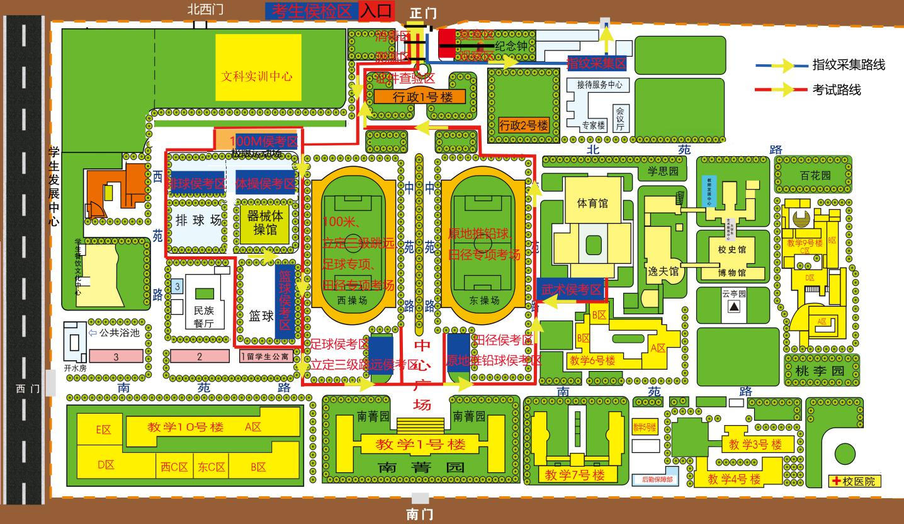2020年甘肃省普通高校招生体育类专业统一考试场地示意图